Отчёт по Этапу №1 индивидуального проекта
  - Основы информационной безопасности
Татьяна Александровна Пономарева
Содержание

1. Цель работы
Целью данной работы является приобретение практических навыков установки операционной системы на виртуальную машину, настройки минимально необходимых для дальнейшей работы сервисов.

2. Задание
Установить дистрибутив Kali Linux и установить соответствующие параметры для виртуальной машины.

3. Теоретическое введение
Kali Linux - это дистрибутив Linux, предназначенный для тестирования на проникновение (пентестинга) и других задач информационной безопасности. Он содержит широкий набор инструментов и функций, позволяющих специалистам по кибербезопасности выявлять и устранять уязвимости в системах и сетях [1].
Название «Kali Linux» вдохновлено именем индуистской богини Кали, а на логотипе изображён дракон. Эти символы отражают силу, мудрость и изменения, а также подчёркивают миссию дистрибутива — предоставление мощных инструментов для улучшения безопасности информационных систем [2].

4. Выполнение работы
Сначала скачиваем образ Kali Linux (рис. 1).
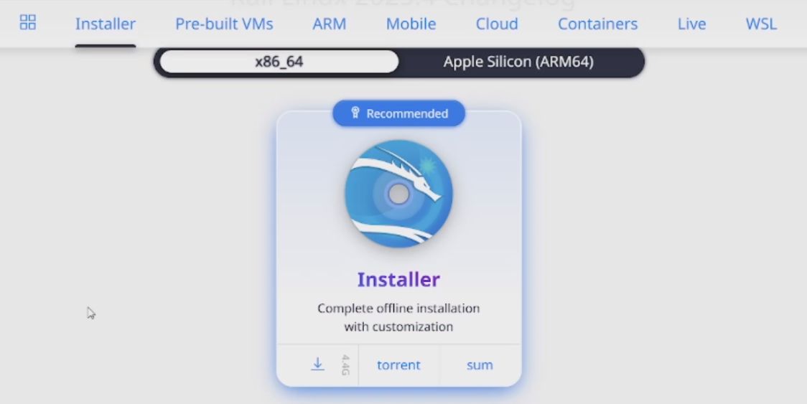
Рисунок 1: Образ Kali Linux
Потом открываем Virtual Box (рис. 2).
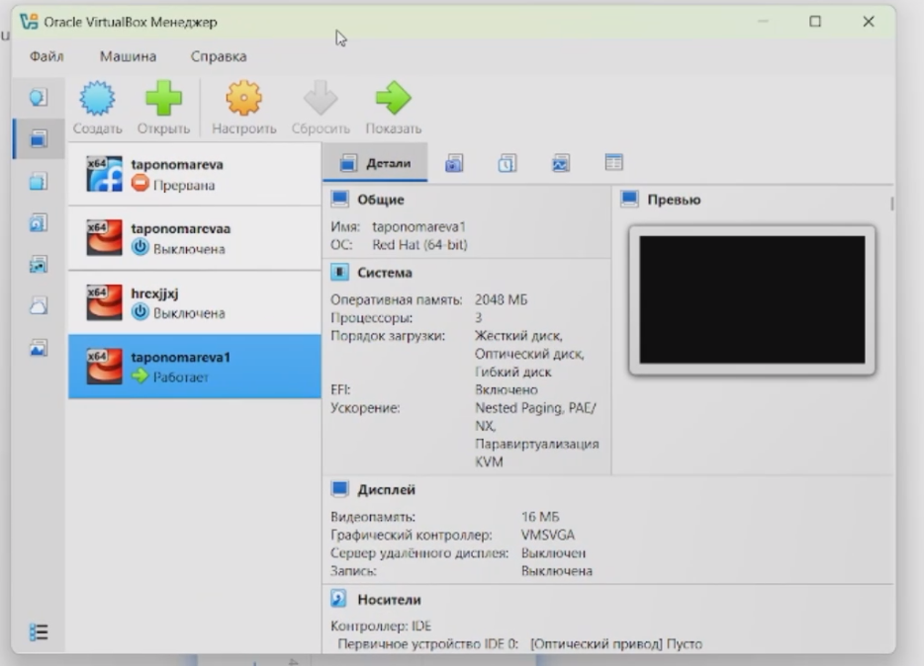
Рисунок 2: Открытая программа Virtual Box
Создаем новую виртуальную машину на образе Kali Linux (рис. 3).
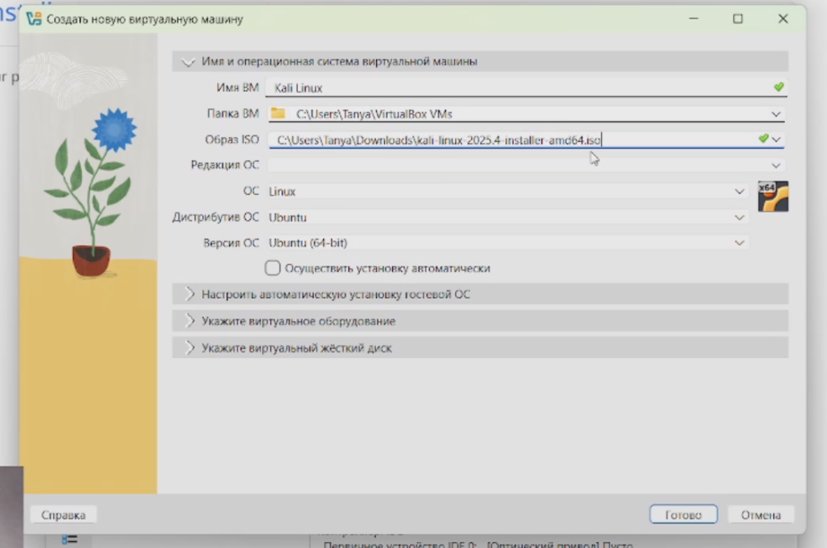
Рисунок 3: Создание новой виртуальной машины
Указываем виртуальное оборудование (рис. 4).
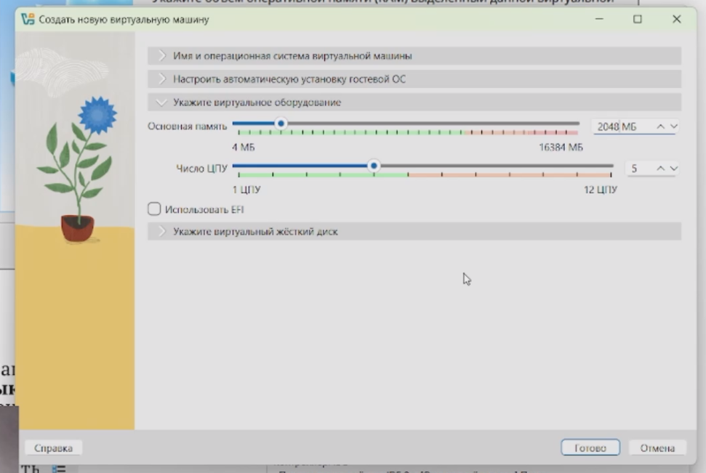
Рисунок 4: Настройка параметров виртуального оборудования
Задаем размер жесткого диска (рис. 5).
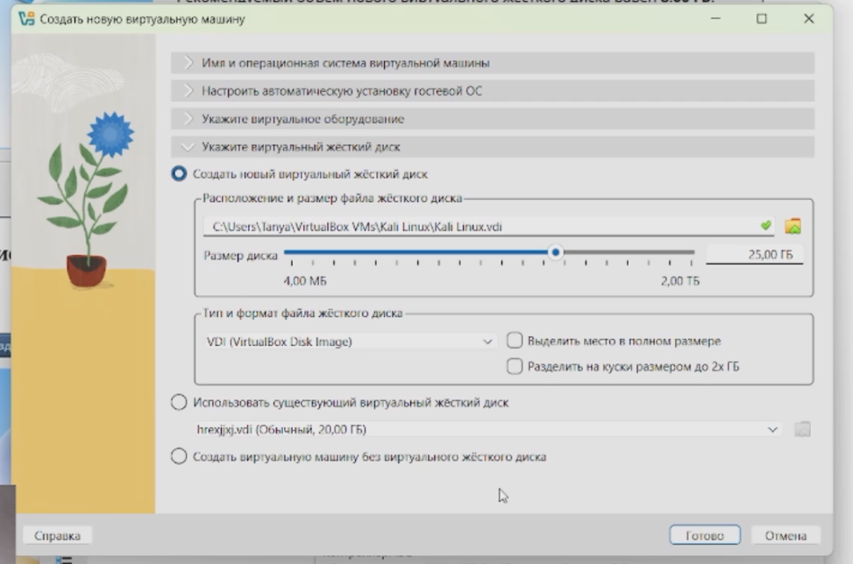
Рисунок 5: Задание размера жесткого диска
Запускаем виртуальную машину, которая была установлена на образе Kali Linux (рис. 6).
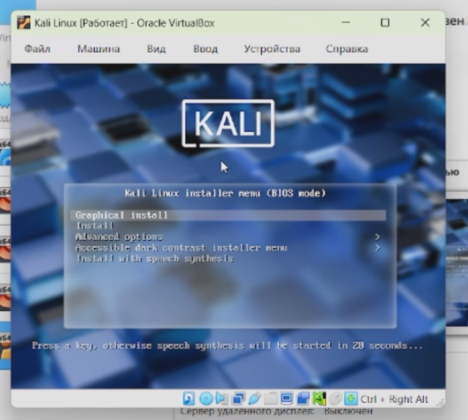
Рисунок 6: Окно виртуальной машины
Выбираем устаивавший язык, на котором будет машина (рис. 7).
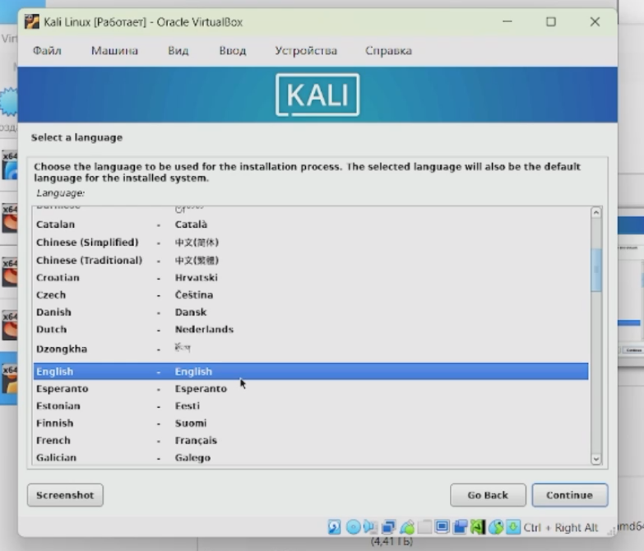
Рисунок 7: Настройка языка системы
Потом задаем имя поста, в моем случае - это taponomareva (рис. 8).
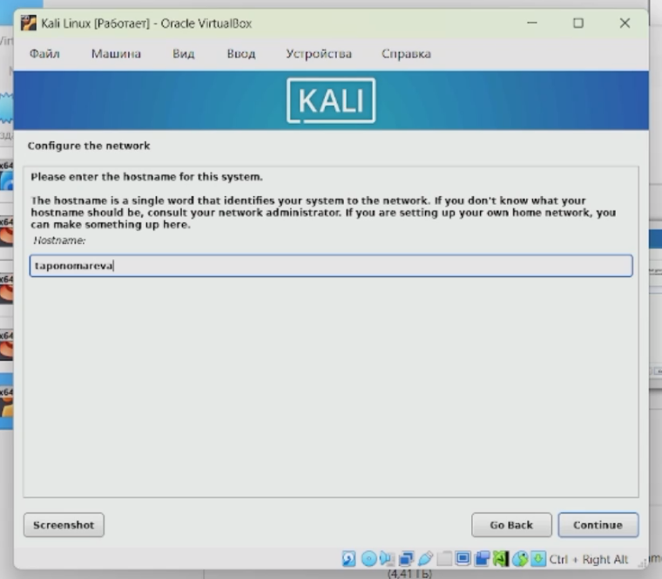
Рисунок 8: Задание имени хоста
Далее задаем имя домена (рис. 9).
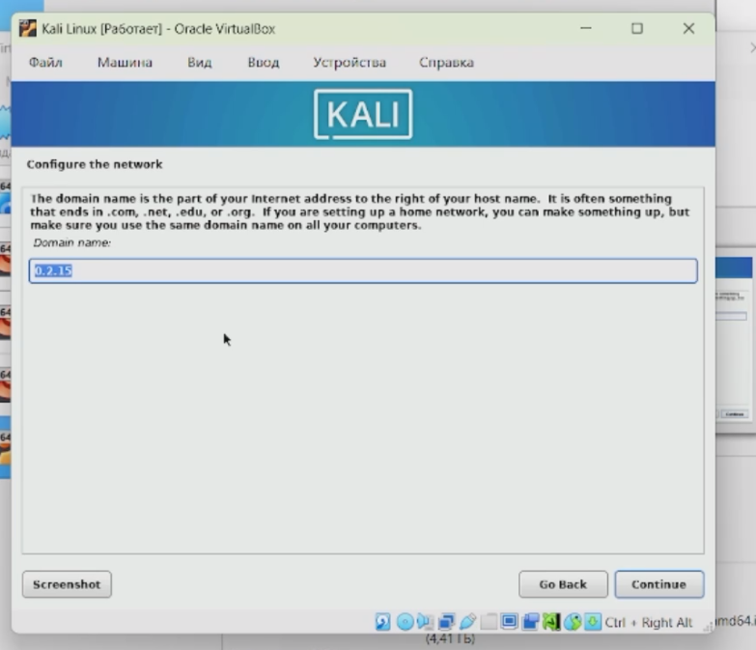
Рисунок 9: Задание имени домена
Затем задаем имя учетной записи системы (рис. 10).
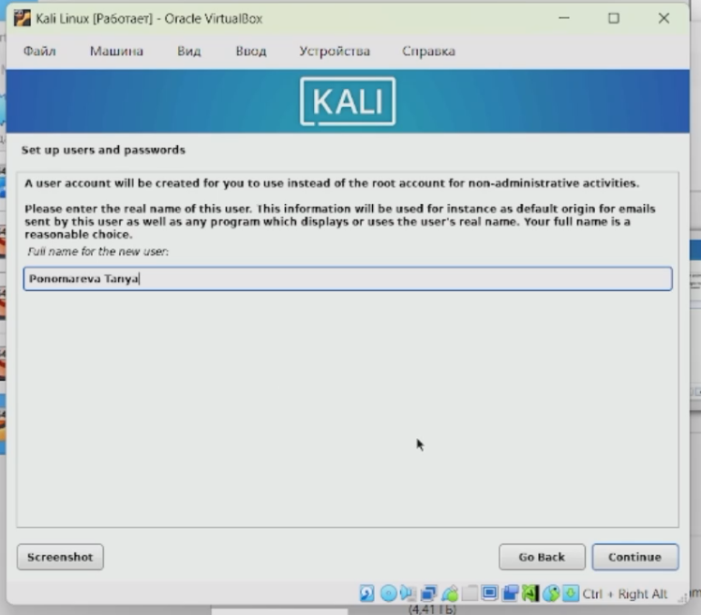
Рисунок 10: Задание имени учетной записи
Потом задаем имя пользователя (рис. 11).
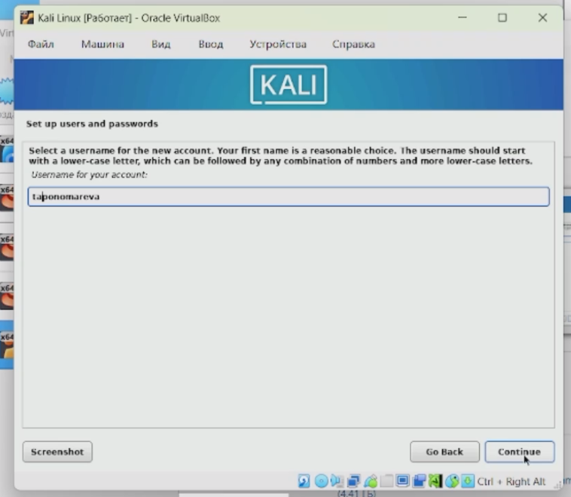
Рисунок 11: Задание имени пользователя
Настраиваем пароль (рис. 12).
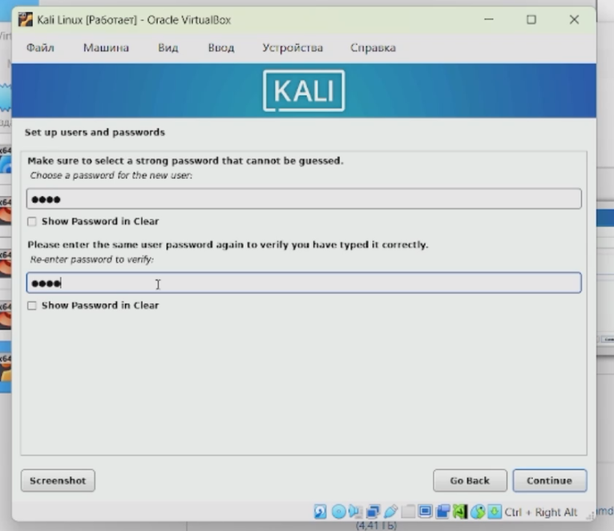
Рисунок 12: Пароль
Разделяем место на жестком диске опциями (рис. 13).
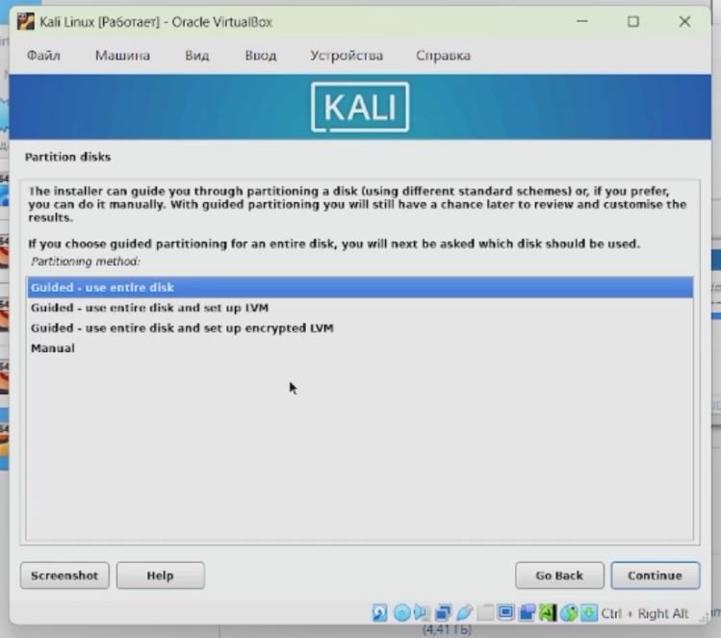
Рисунок 13: Место на жестком диске
Был выбран диск, заданный при создании машины (рис. 14).
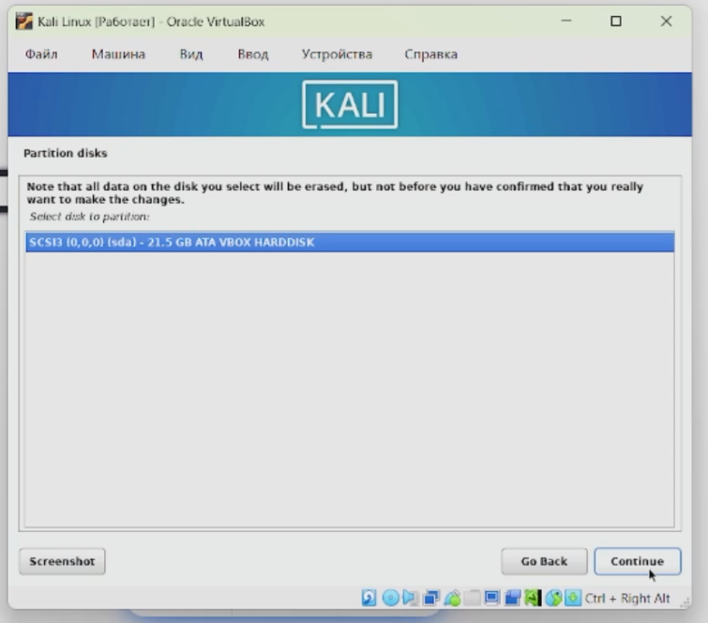
Рисунок 14: Настройка распределения места на жестком диске часть 1
Продолжаем настройку разделения места на жестком диске (рис. 15).
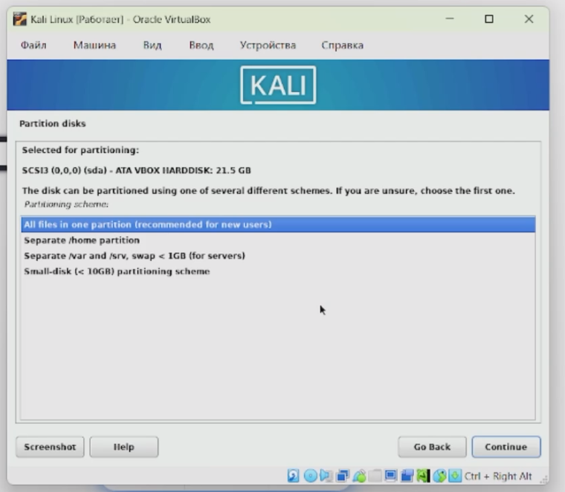
Рисунок 15: Настройка распределения места на жестком диске часть 2
Видим, что система показывает, как она будет разделять виртуальную память (рис. 16).
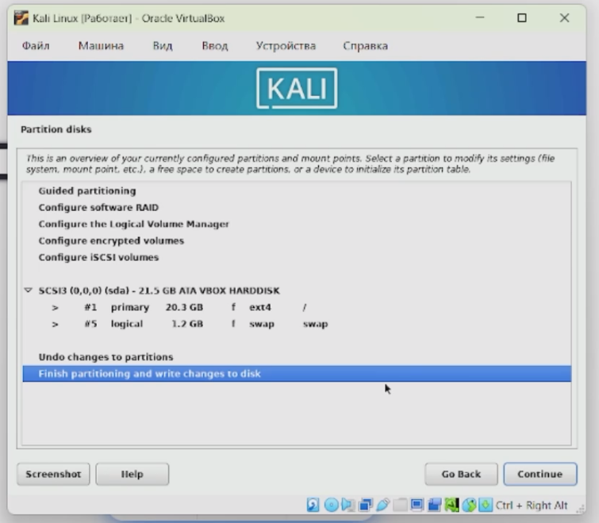
Рисунок 16: Настройка распределения места на жестком диске часть 3
Вносим изменения в форматировании (рис. 17).
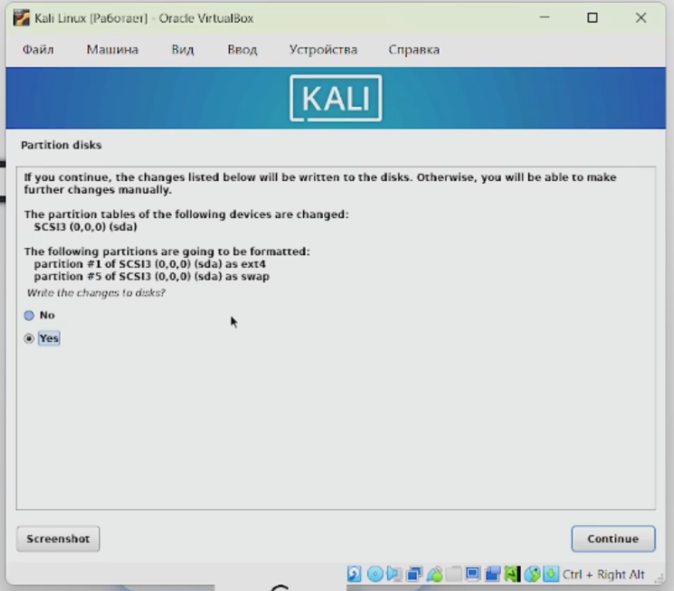
Рисунок 17: Изменения в форматировании
Устанавливаем рекомендованные программы и средства (рис. 18).
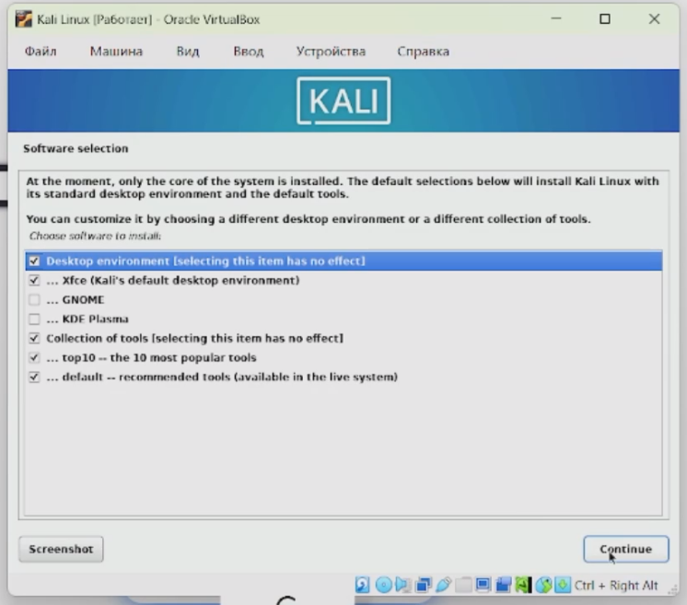
Рисунок 18: Установка дополнительных сред
Устанавливаем загрузчик системы (рис. 19).
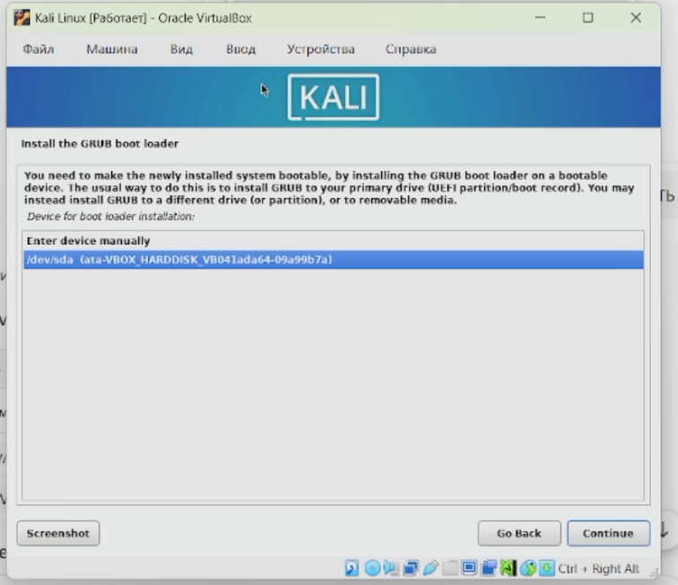
Рисунок 19: Установка загрузчика системы
Перезагружаем машину (рис. 20).
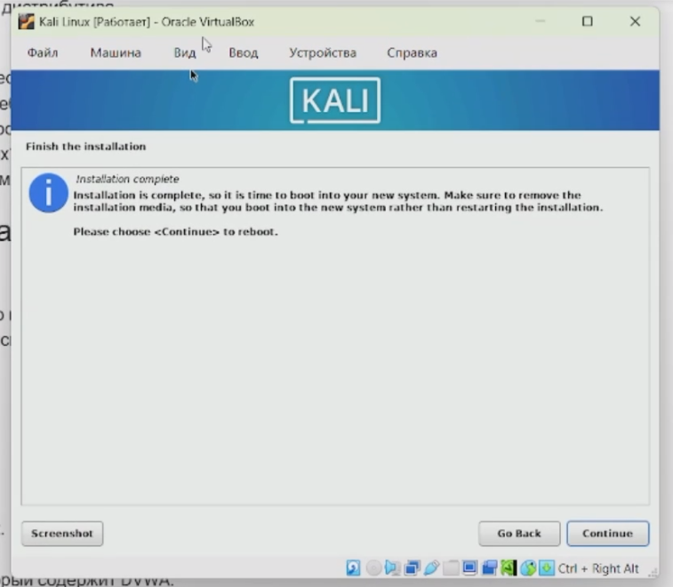
Рисунок 20: Перезагрузка
При повторном запуске вводим имя пользователя и пароль (рис. 21).
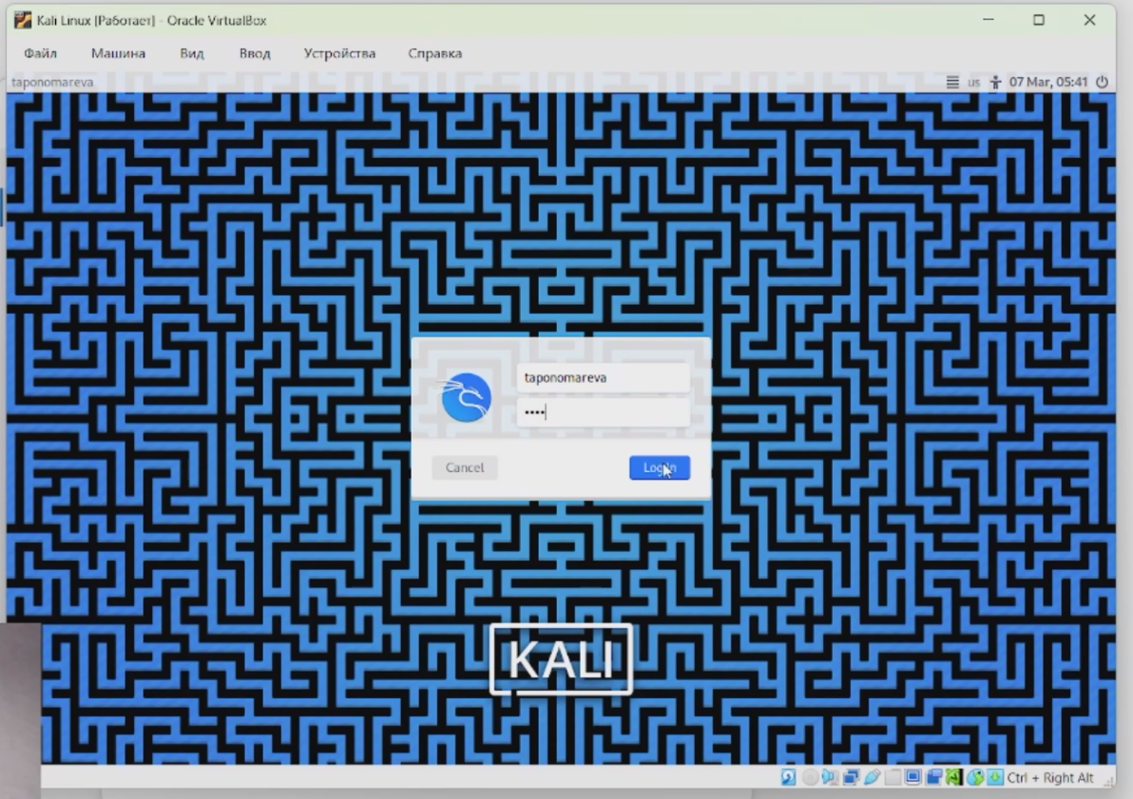
Рисунок 21: Вход в систему
Далее видим рабочий стол Kali Linux, что показывает правильность установки (рис. 22).
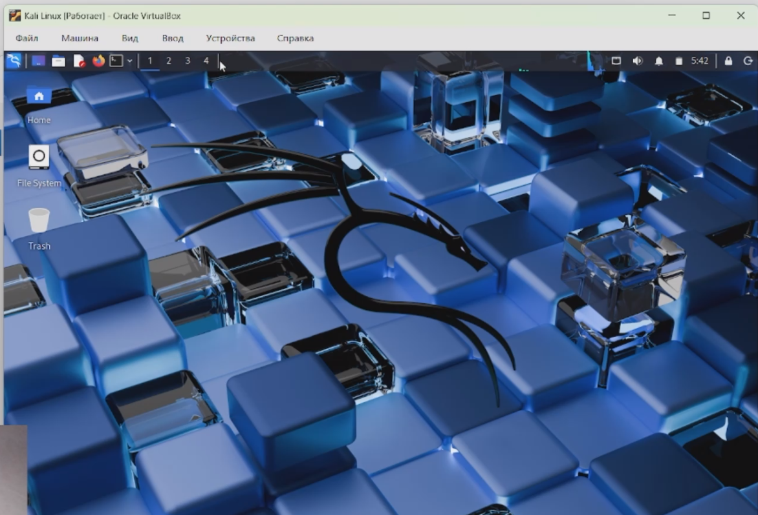
Рисунок 22: Рабочий стол Kali Linux

5. Выводы
При ходе работы были приобретены практические навыки установки операционной системы на виртуальную машину, настройки минимально необходимых для дальнейшей работы сервисов.

Список литературы
1. Kali Linux: полное руководство для начинающих [Электронный ресурс]. FoxmindED. URL: https://foxminded.ua/ru/kali-linuks/ (дата обращения: 07.03.2025).
2. Kali Linux: обзор дистрибутива для будущих хакеров [Электронный ресурс]. Skillbox. URL: https://skillbox.ru/media/code/kali-linux-obzor-distributiva-dlya-budushchikh-khakerov/ (дата обращения: 07.03.2025).

